UNIVERSIDAD DEL VALLE
Big Data

LI16 - Práctica con Apache Hive

Informe de laboratorio

Estudiante: Eduardo Antezana
Código de práctica: LI16
Tiquipaya - Cochabamba - 2026

1. Repositorio y arranque del clúster
Antes de docker compose up -d --build creé la red con docker network create hadoop_network y construí la imagen base hadoop-base:3.3.6, que es Hadoop 3.3.6 como indica el Dockerfile del repositorio. Los siete servicios del Compose quedaron en ejecución.
Listar los contenedores con docker ps y registrar cuáles están activos.
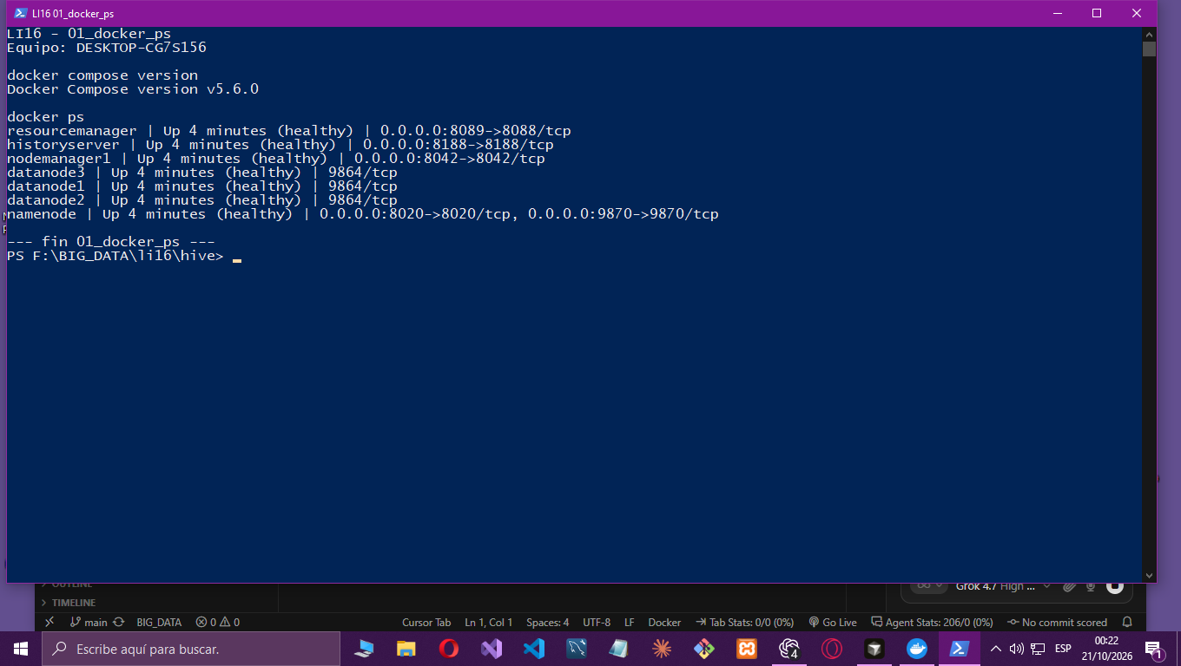
En esa captura se ven los siete contenedores del repositorio, todos Up (healthy). La interfaz web de HDFS queda publicada en el host en el puerto 9870: la línea del namenode muestra 0.0.0.0:9870->9870/tcp. El RPC de HDFS está en 8020. El ResourceManager publica 8089 hacia el 8088 interno, el NodeManager el 8042 y el History Server el 8188. La hora del sistema, 21/10/2026, se ve en la barra de tareas.
2. Para qué sirve cada contenedor
El repositorio original no trae Hive. El Compose solo define el clúster Hadoop del grupo. Para poder crear la base y las consultas de esta práctica agregué un contenedor hive-server, con Apache Hive 4.0.1, que es la versión que el sitio de Apache Hive indica como compatible con Hadoop 3.3.6. Ese contenedor se unió a la misma red hadoop_network y usa el NameNode que ya estaba corriendo. La captura siguiente es un docker ps posterior, ya con hive-server.
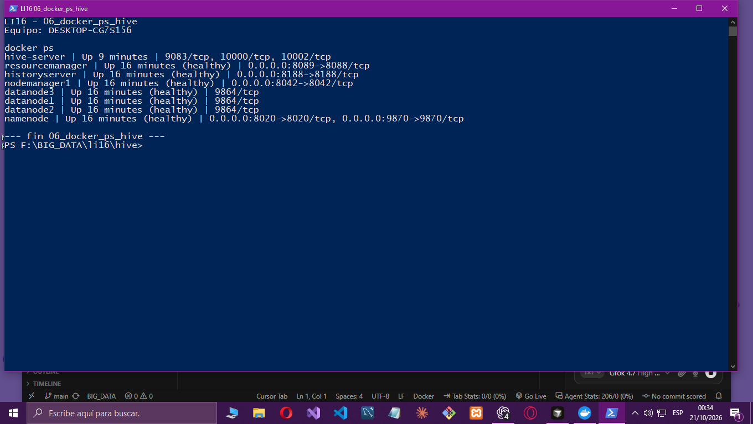
namenode. Es el maestro de HDFS. Guarda el espacio de nombres (directorios y archivos) y el mapa de en qué DataNode está cada bloque. No guarda el contenido de los archivos. En core-site.xml del repositorio el sistema de archivos por defecto es hdfs://namenode:8020. Publica la web en el puerto 9870 y el RPC en el 8020. Su volumen hadoop_namenode conserva los metadatos.
datanode1, datanode2 y datanode3. Cada uno almacena los bloques de HDFS y le informa al NameNode, con heartbeats, que sigue vivo. En hdfs-site.xml el grupo dejó la replicación en 2, así que cada bloque busca dos copias en nodos distintos. Por eso en la web del archivo se ve Replication 2. Sus puertos 9864 no están publicados al host: se usan dentro de la red Docker.
resourcemanager. Es el maestro de YARN. Recibe las aplicaciones y reparte memoria y CPU de los NodeManagers. Su interfaz web interna es el puerto 8088 y en el host se abre como localhost:8089.
nodemanager1. Es el nodo que ejecuta las tareas que le asigna el ResourceManager. Su web está en el puerto 8042 del host. En esta práctica las consultas de Hive corrieron en modo local dentro del contenedor de Hive, así que no hicieron falta contenedores de YARN para leer el CSV, pero el NodeManager forma parte del clúster que levanta el repositorio.
historyserver. Guarda el historial de las aplicaciones de YARN que ya terminaron. Su web está en el puerto 8188. El volumen hadoop_historyserver persiste ese historial.
hive-server. Es el contenedor que agregué para esta práctica. Tiene Hive 4.0.1 sobre la misma imagen de Hadoop 3.3.6, así que habla con hdfs://namenode:8020. El metastore es Derby embebido, dentro del contenedor, y el warehouse que usa es /user/hive/warehouse en HDFS. La imagen declara los puertos 9083, 10000 y 10002; no los publiqué al host porque las sentencias se ejecutaron con docker exec y el comando hive. En Hive 4 ese comando, tal como viene, abre Beeline y espera un HiveServer2. Para seguir el enunciado, que pide entrar con hive y lanzar SQL, dejé activo el CLI clásico de Hive (USE_BEELINE_FOR_HIVE_CLI=false). Las consultas pequeñas se ejecutaron con MapReduce local, leyendo los datos en HDFS.
3. Contenido inicial de /user/hive/warehouse/
Acceder al namenode y listar /user/hive/warehouse/.
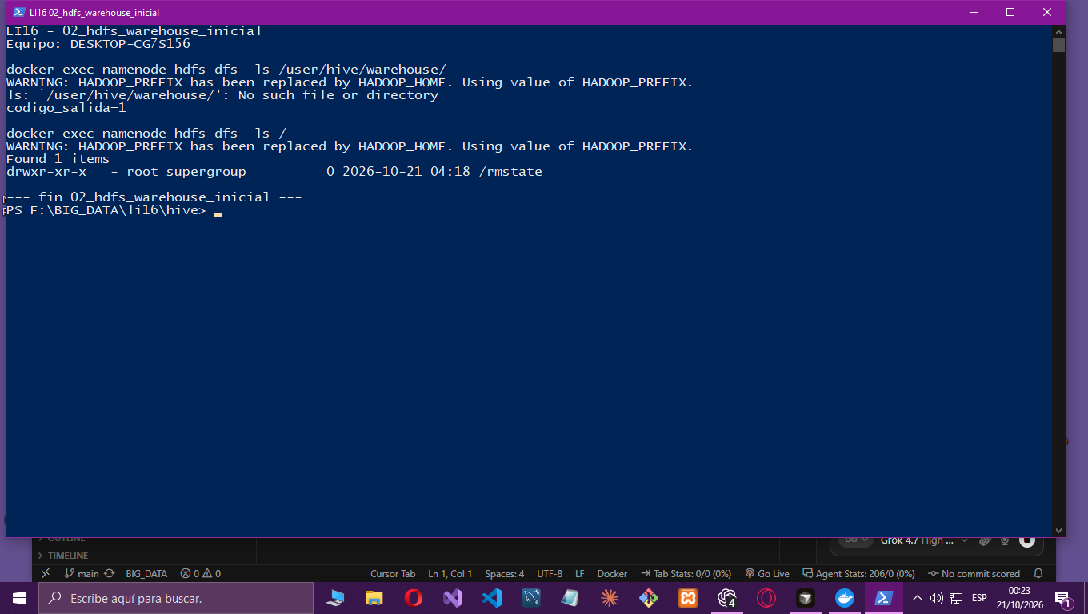
Al entrar al namenode, hdfs dfs -ls /user/hive/warehouse/ respondió que ese directorio no existe. No es un fallo del NameNode: hdfs dfs -ls / sí funcionó y mostró solo /rmstate, que es la carpeta donde YARN guarda el estado del ResourceManager. Este repositorio es un clúster Hadoop y no crea solo las carpetas de Hive. Por eso el warehouse aparece recién cuando se prepara el directorio para subir el CSV.
4. Interfaz web de HDFS
Abrir la interfaz web del NameNode y revisar /user/hive/warehouse/.
En docker ps el mapeo del namenode es 0.0.0.0:9870->9870/tcp. El puerto de la izquierda es el del host y el de la derecha es el del contenedor. Como ambos son 9870, abrí http://localhost:9870 y, en Utilities, el explorador de archivos en la ruta /user/hive/warehouse.
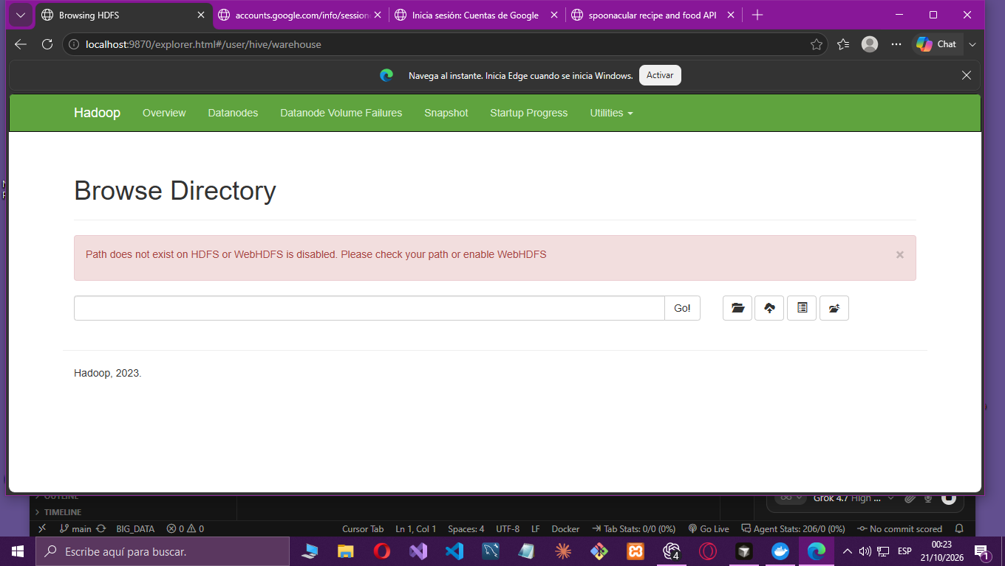
La página cargó en localhost:9870/explorer.html#/user/hive/warehouse y mostró el aviso de que la ruta no existe en HDFS. Coincide con el ls del punto anterior. WebHDFS está habilitado en hdfs-site.xml; el mensaje salió porque la carpeta todavía no estaba creada.
5. CSV y carga a HDFS
El archivo original, con encabezado, quedó intacto en F:\BIG_DATA\pseudo_facebook_EduardoAntezana.csv\pseudo_facebook_EduardoAntezana.csv. Tiene 99 003 filas y 15 columnas: userid, age, dob_day, dob_year, dob_month, gender, tenure, friend_count, friendships_initiated, likes, likes_received, mobile_likes, mobile_likes_received, www_likes y www_likes_received. La copia sin encabezado, que es la que se cargó, está en F:\BIG_DATA\li16\pseudo_facebook_EduardoAntezana.csv. Le quité solo la primera línea para que Hive no intente leer los nombres como si fueran un usuario.
Los tipos que usé son INT para todas las columnas numéricas, porque los valores del archivo caben en un entero (el userid máximo es 2 193 542 y likes_received llega a 261 197), y STRING para gender. Hay 2 filas con tenure en texto NA y 175 con gender NA. En una columna INT, Hive deja el NA como nulo y no bota la fila.
Copiar pseudo_facebook_EduardoAntezana.csv al namenode, subirlo a HDFS y verificar /user/hive/warehouse/.
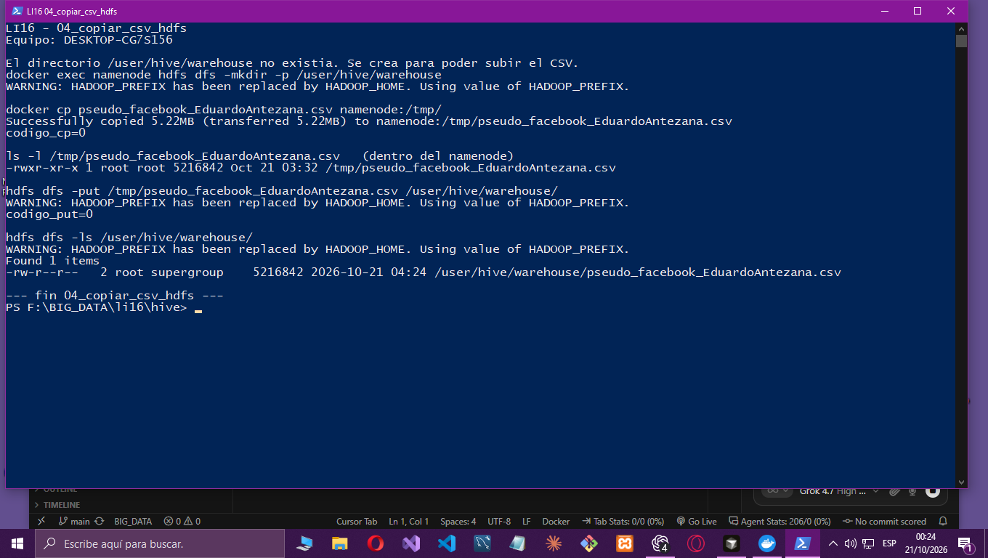
Como el directorio no existía, primero ejecuté hdfs dfs -mkdir -p /user/hive/warehouse. Después docker cp copió 5,22 MB al /tmp del namenode y hdfs dfs -put lo subió al warehouse. El ls final muestra el archivo, de 5 216 842 bytes, con replicación 2. El código de salida del put fue 0.
Revisar en la interfaz web que el CSV aparezca en /user/hive/warehouse/.
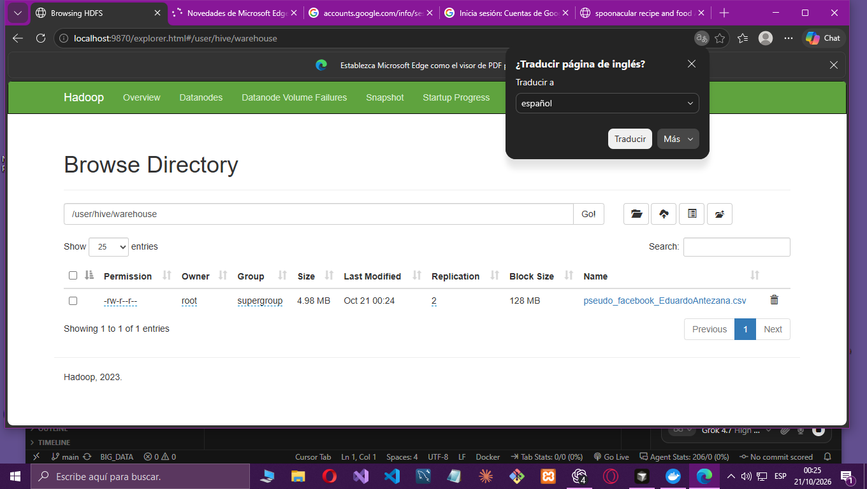
En el explorador, la misma ruta ya lista pseudo_facebook_EduardoAntezana.csv, dueño root, grupo supergroup, tamaño 4,98 MB, replicación 2 y bloque de 128 MB. Es un solo bloque porque el archivo es mucho más chico que 128 MB.
6. Base de datos y tabla
Crear la base de datos db_eduardoantezana.
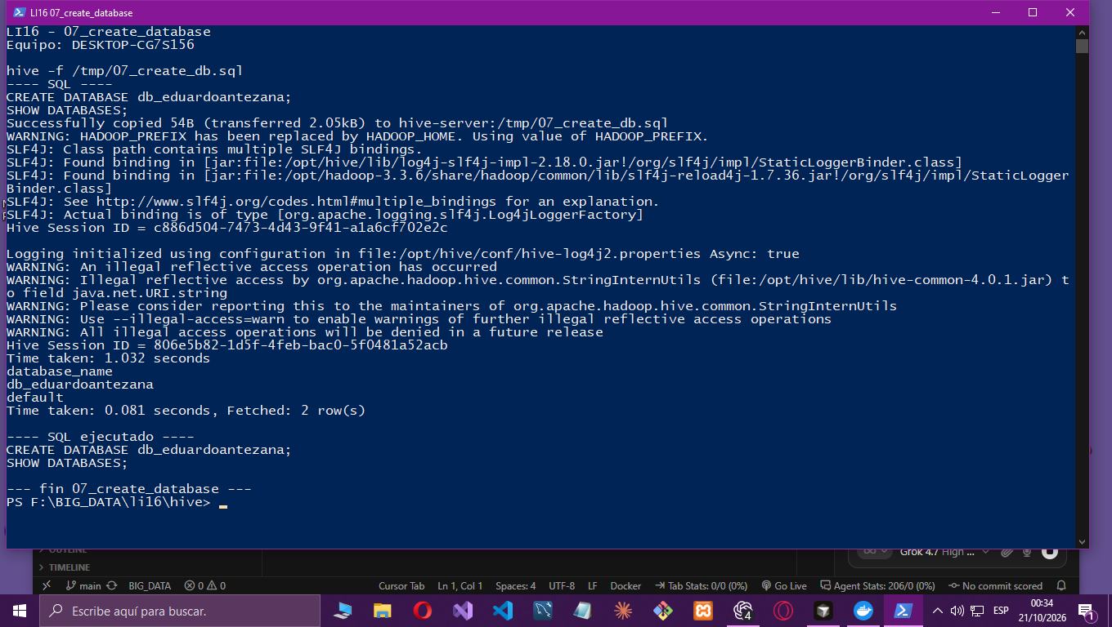
El comando fue CREATE DATABASE db_eduardoantezana. SHOW DATABASES devolvió default y db_eduardoantezana. No usé los nombres de ejemplo del enunciado (db_pepe, fb_pepe, columnas id, day, friends) porque no coinciden con el archivo ni con el nombre pedido para esta práctica.
Crear la tabla fb_eduardoantezana con las columnas reales del CSV.
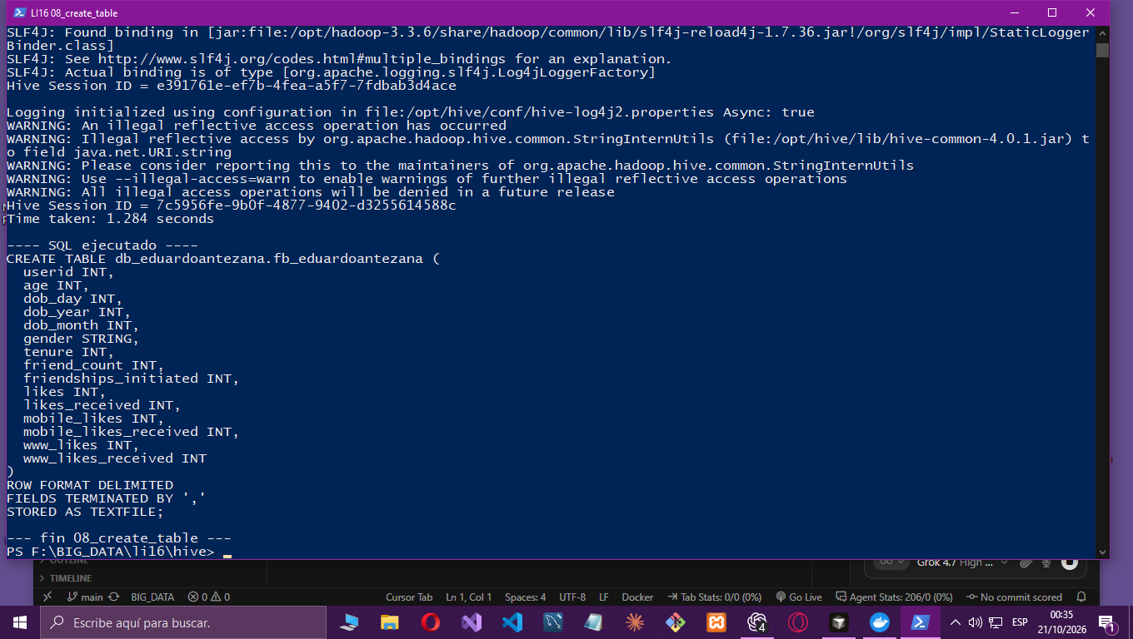
La tabla se creó dentro de db_eduardoantezana con las 15 columnas del CSV, separadas por coma y almacenadas como texto. Hive respondió Time taken: 1,284 seconds, sin error de sintaxis.
Verificar con DESCRIBE FORMATTED que la ubicación llegue hasta la tabla fb_eduardoantezana.
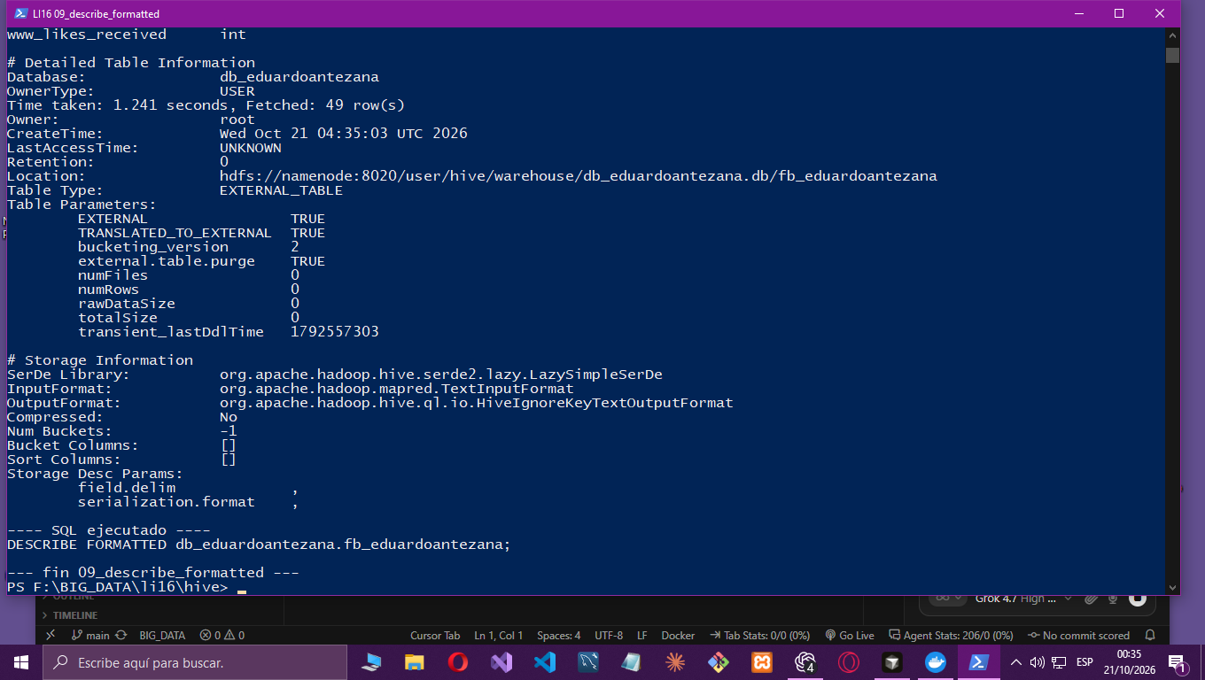
DESCRIBE FORMATTED muestra Location hdfs://namenode:8020/user/hive/warehouse/db_eduardoantezana.db/fb_eduardoantezana y el separador de campos es la coma. Hive 4 marcó la tabla como EXTERNAL_TABLE y TRANSLATED_TO_EXTERNAL = TRUE. Eso lo hace esta versión cuando la tabla no es transaccional: la traduce a externa, pero la ruta sigue siendo la del warehouse y termina en fb_eduardoantezana, que es lo que pide la práctica. El SerDe es LazySimpleSerDe y el formato de entrada es texto.
Cargar el CSV desde HDFS y mostrar registros con una consulta limitada.
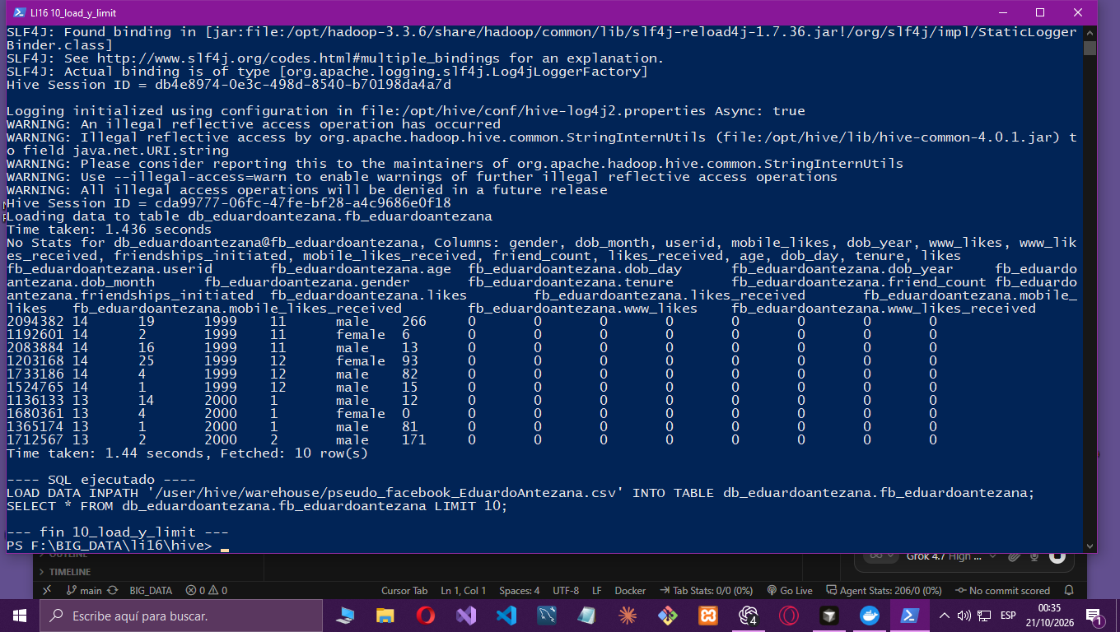
LOAD DATA INPATH movió el CSV desde /user/hive/warehouse/ hacia la carpeta de la tabla. SELECT * LIMIT 10 devolvió 10 filas. La primera es el usuario 2094382, de 14 años, hombre, con tenure 266 y el resto de contadores en cero. Esa fila es la primera del CSV sin encabezado, así que la carga no se comió los datos ni se tragó el encabezado. Fetched: 10 row(s).
7. Consultas
Cada consulta se ejecutó con hive sobre db_eduardoantezana.fb_eduardoantezana. Hive las corrió con MapReduce local y leyó el archivo en HDFS. Los números de abajo son los de esas ejecuciones.
1. Determinar el número total de usuarios del dataset.
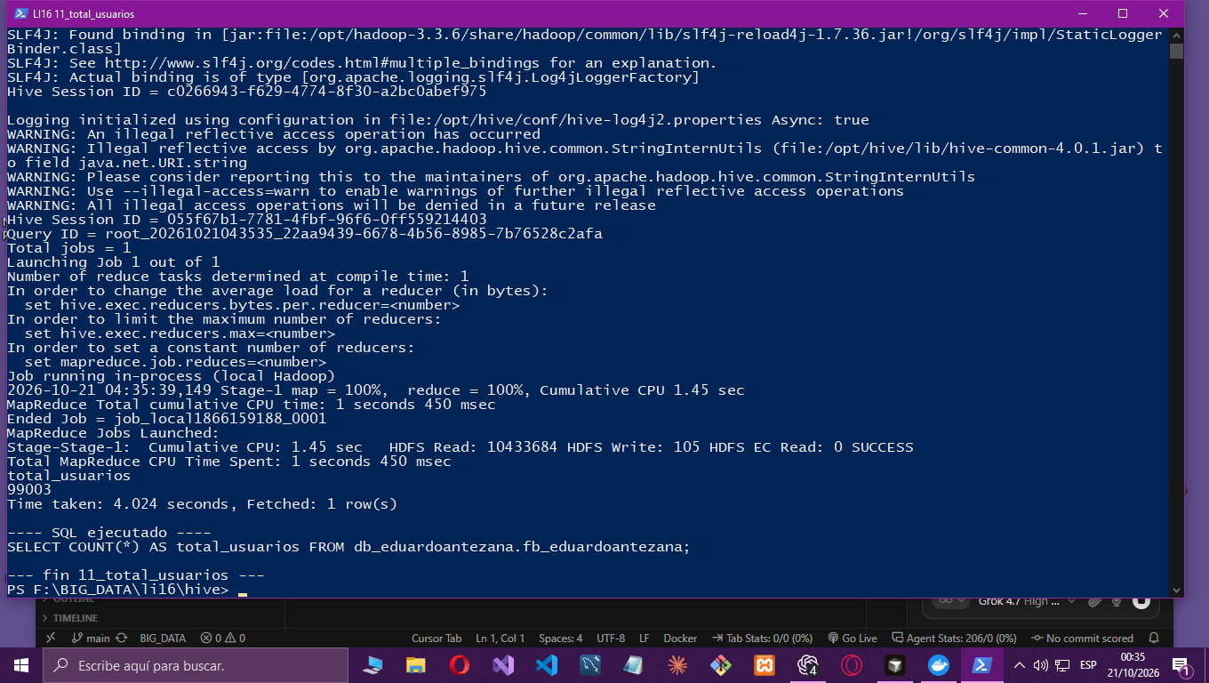
COUNT(*) dio 99 003 usuarios. Es el mismo número de filas de la copia sin encabezado: cada fila es una persona y el encabezado no entró a la tabla. Con eso compruebo que la carga quedó completa.
2. Determinar el número de usuarios de Facebook por encima de los 25 años.
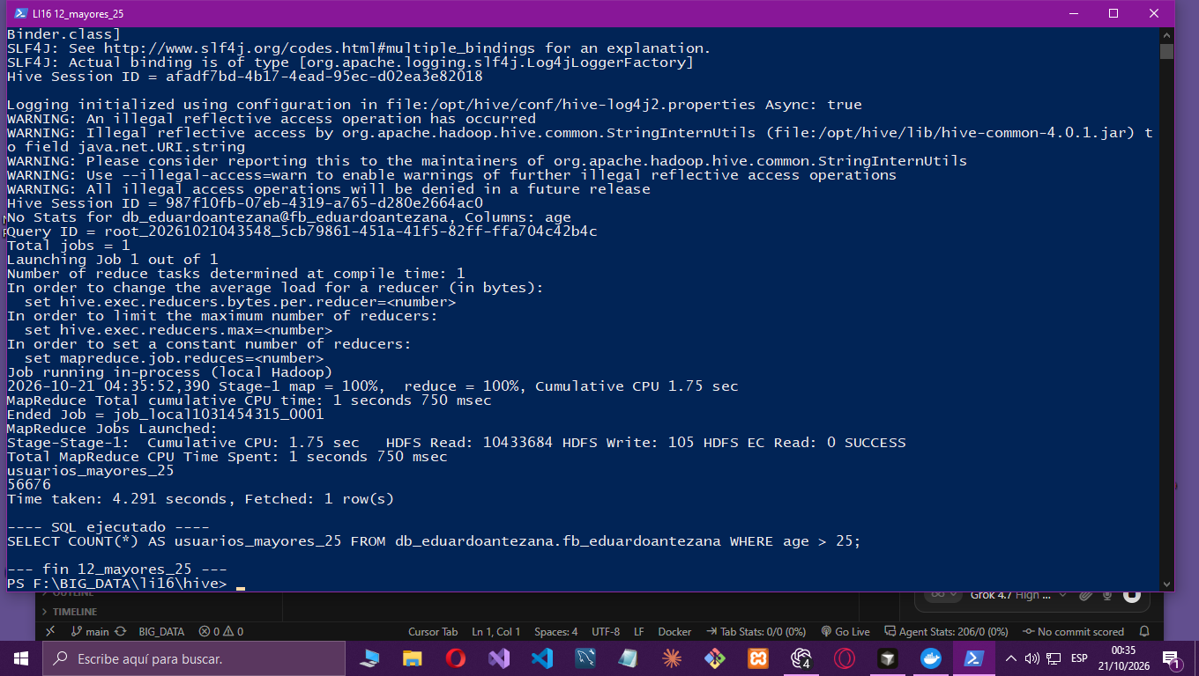
Con WHERE age > 25 el resultado es 56 676 usuarios. El resto, 99 003 menos 56 676, son 42 327 personas de 25 años o menos. En este archivo la edad mínima es 13, así que ese resto coincide con el grupo de 13 a 25 años que uso más adelante.
3. Determinar si los usuarios masculinos o femeninos tienden a tener más amigos.
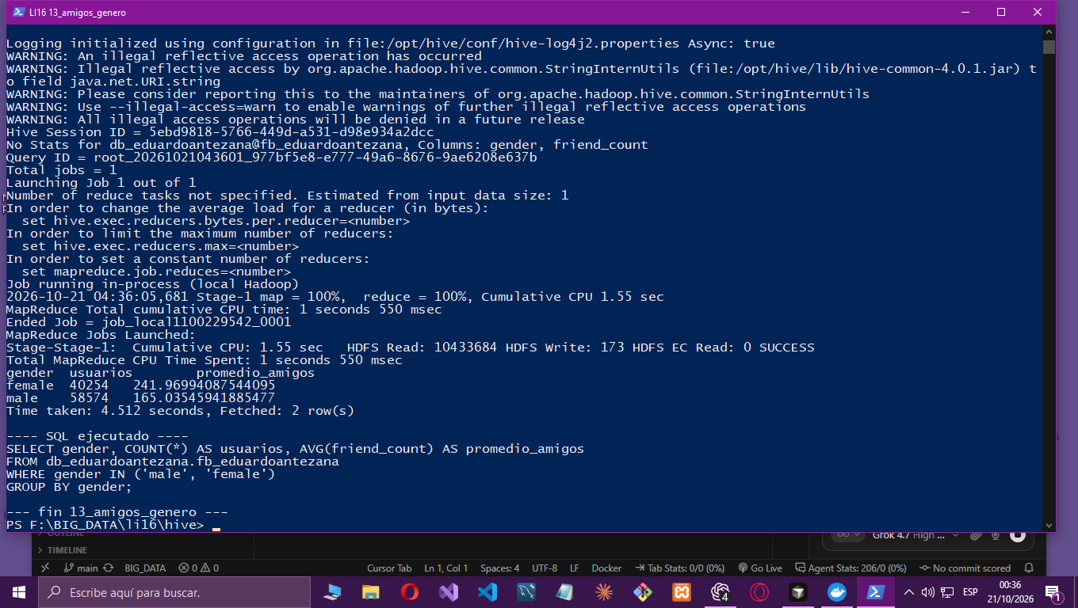
Comparé el promedio de friend_count, no el total, porque hay más hombres que mujeres y un total sumado no diría quién tiene más amigos por persona. Las mujeres (40 254) promedian 241,97 amigos y los hombres (58 574) promedian 165,04. En este dataset las mujeres tienden a tener más amigos. Dejé fuera 175 filas cuyo gender es NA, para no mezclarlas con male o female.
4. Determinar cuántos me gusta reciben los jóvenes (13-25 años) en comparación con los usuarios mayores de 35 años.
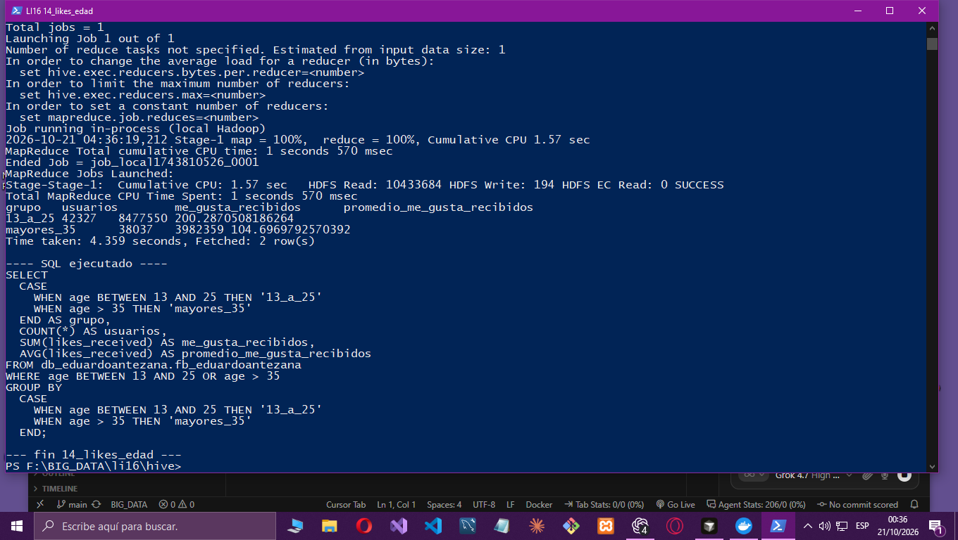
Usé likes_received, que son los me gusta recibidos, no los que la persona dio. El grupo de 13 a 25 años tiene 42 327 usuarios y suma 8 477 550 me gusta recibidos, con un promedio de 200,29. Los mayores de 35 años son 38 037 usuarios, suman 3 982 359 y promedian 104,70. Los jóvenes reciben más me gusta en total y también por persona. Quienes tienen entre 26 y 35 años no entran en esta comparación, porque el enunciado pide 13-25 frente a mayores de 35.
5. Encontrar el número de usuarios de Facebook para cada mes de cumpleaños.
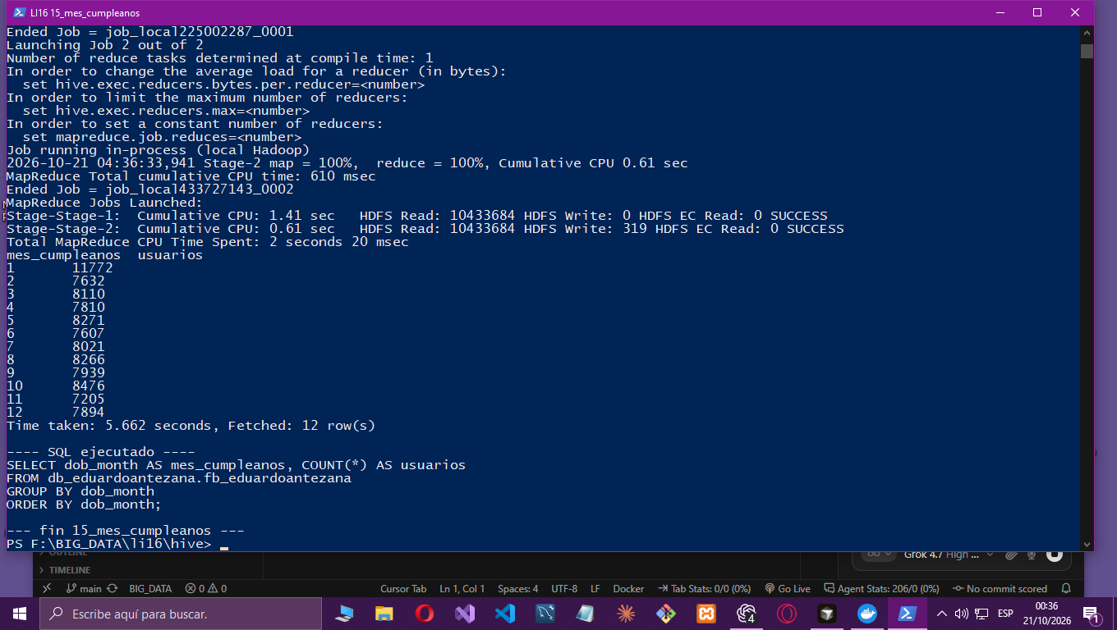
Agrupé por dob_month. Enero tiene 11 772 usuarios y es el mes con más cumpleaños en el archivo. Noviembre tiene 7 205 y es el mes con menos. Febrero 7 632, marzo 8 110, abril 7 810, mayo 8 271, junio 7 607, julio 8 021, agosto 8 266, septiembre 7 939, octubre 8 476 y diciembre 7 894. La suma de los doce meses es 99 003, o sea que ningún registro se quedó sin mes.
6. ¿Los jóvenes (13-25 años) usan más el celular o la computadora para usar Facebook?
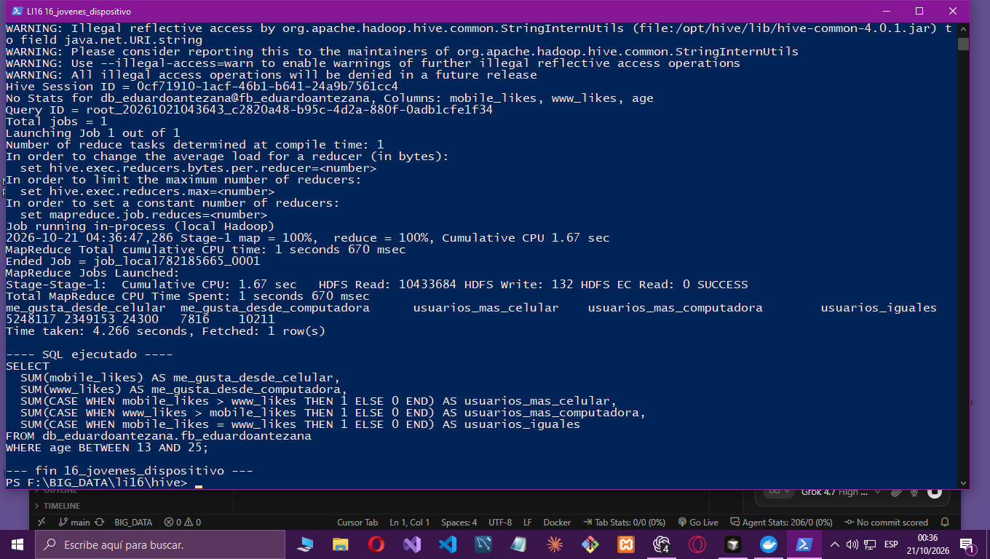
Archivo de evidencia: li16/evidencias/16_jovenes_dispositivo.png
El CSV no trae una columna de dispositivo ni de tiempo de uso. Lo más cercano son los me gusta hechos desde el celular (mobile_likes) y los hechos desde la web (www_likes), que tomé como uso de computadora. Entre los 13 y 25 años, mobile_likes suma 5 248 117 y www_likes suma 2 349 153. Además, 24 300 jóvenes tienen más me gusta desde el celular que desde la web, 7 816 al revés y 10 211 empatan. Con esa medida, los jóvenes usan más el celular.
7. ¿Los adultos (mayores de 25 años) usan más el celular o la computadora para usar Facebook?
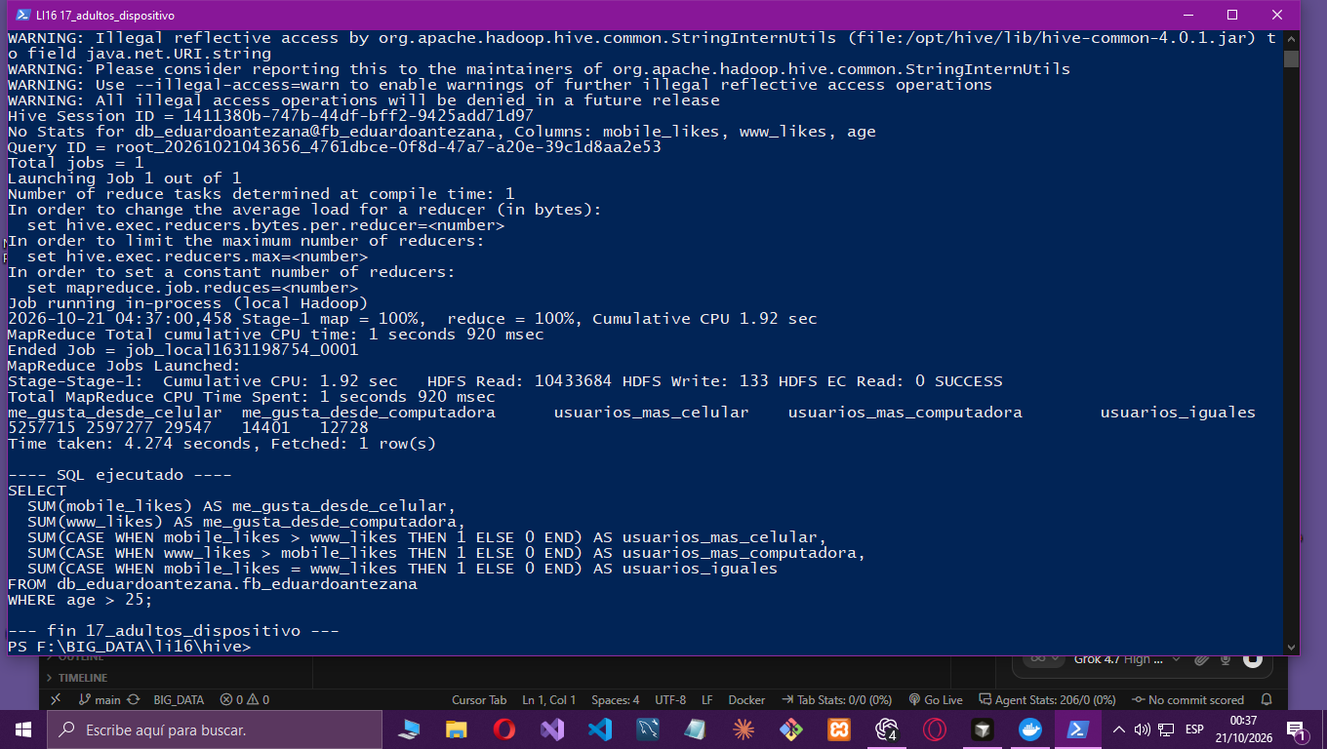
Archivo de evidencia: li16/evidencias/17_adultos_dispositivo.png
Apliqué la misma lectura, ahora con age > 25. Los me gusta desde el celular suman 5 257 715 y los de la web 2 597 277. 29 547 adultos tienen más actividad de me gusta en el celular, 14 401 en la computadora y 12 728 empatan. También en los mayores de 25 años predomina el celular. La diferencia es un poco menos marcada que en los jóvenes, pero el celular sigue arriba tanto en la suma como en la cantidad de personas.

